Öfkeli duygu ve düşüncelerinizin üstesinden daha etkili bir biçimde nasıl gelebilirsiniz?

Öfke sonucu ortaya çıkan durumları daha iyi kontrol altına alabilmeniz için düşüncelerini- ze odaklanmanız gerekmektedir. Bir durum hakkındaki düşünce ve inançlarınız o durumla ilgili hissettiklerinizi etkilemektedir.
- İlk aşamada yapmanız gereken şey öfke- lenmeden önce aklınıza gelen düşüncelerini- zin ne olduğunu belirlemek olacaktır. Öfkelen- diğiniz bir-iki konuyu hatırlamaya çalışınız. Öfkelenmeden önce neler düşündüğünüzü hatırlıyor musunuz? Sinirlendiğiniz başka za- manlarda o anki durum ve kişilere karşı olan düşüncelerinizi bir kâğıda yazınız.
- Öfkelenmenize yol açan düşünce kalıpları- nızın farkına varmalısınız. Bazı düşünceleriniz doğru bazıları ise sizin tarafınızdan çarpıtılmış düşünceler olabilir. Çarpıtılmış (mantıklı olma- yan) düşüncelere örnek verecek olursak;
Etiketleme; Herhangi bir mantıklı neden (somut dayanaklarınız) olmaksızın başkaları- nı olumsuz yönde etiketleme veya adlandır- ma. Örn.; “ o kız iki yüzlüdür.”
Hep veya hiç düşünce tarzı; durumları iki ka- tegoride değerlendirme seklidir.Bir durum ya iyi ya da kötüdür şekline düşünme. Örn.; “arkadaşımın beni her konuda destekleme- mesi bana değer vermediğini gösterir”.
Suçlama; öfkenizin kaynağını tamamen diğer in- sanları suçlayarak gösterme. Örn.; “bu olay ta- mamen oda arkadaşımın hatası bu yüzden öfkeli- yim.”
- Bir diğer aşama ise daha önce anlatılan çarpıtıl- mış düşüncelerin yerine daha gerçekçi daha doğru (işe yarar) düşünceler üretmeyi içermektedir. Çar- pıtılmış, mantıklı olmayan her düşüncenizi bir yere yazarak aynı durum için başka düşünceler üretme- ye çalışınız. Bu düşüncelerin gerçekçi ve doğru olmakla birlikte sizi öfkelendirmeyen tarzda olma- sına dikkat ediniz. Bu çalışma sizin diğer insanla- rın olumlu yönlerini görmenizi sağlayacak ve kü- çük detaylara odaklanmanız yerine resmin tama- mına bakmanıza yardımcı olacaktır.
- Yukarıda anlatılan üç asamadan sonra son ola- rak öfkeye neden olan düşüncelerinizi (çarpıtılmış veya mantıksız düşüncelerinizi) belirledikten sonra her gün için daha gerçekçi ve doğru düşüncelerini- zi geliştirin. Bu sizin çözüme ulaşmanıza yardımcı olacaktır. Bu teknik her gün için yapıldığından do- layı daha etkili hale gelmektedir. Çarpıtılmış dü- şünce kalıplarınız yerine doğru ve gerçekçi düşün- ce kalıpları koymanız zor bir durumla karsılaştığı- nızda öfkelenmenizi kontrol altına almaya yardım- cı olacaktır.

NOT: BU BROŞÜR ÖNLEYİCİ REHBERLİK KAPSAMINDA ÖNLEM AMAÇLI HAZIRLANMIŞTIR.

NERMİN ÖZDEMİR ANAOKULU
http://nerminozdemirao.meb.k12.tr.
Rehberlik ve Psikolojik Danışma servisi

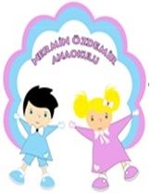

ÖFKE VE ÖFKE KONTROLÜ

Herkes öfkelenebilir. Bu kolaydır. Ne var ki; doğru insana, doğru derecede, doğru zamanda, doğru maksatla ve doğru biçimde öfkelenmek…
İşte bu zordur.
ARİSTO

Rehberlik ve Psikolojik Danışma Hizmetleri Bölümü

Öfke Nedir? Öfke Durumunda Vücut Tepkileri

Öfkenizi nasıl kontrol altına alırsınız?

Öfke, istenmeyen sonuçlara ve karşılan- mayan beklentilere verilen son derece doğal, evrensel ve insani bir tepkidir. Öfke, uygun ifade edildiğinde sağlıklı bir duygudur. Ancak öfke, kontrolden çıkıp yıkıcı hale dönüştü- ğünde kişinin yaşamında son derece önemli sorunlar açabilmektedir.
Genellikle öfkeye yol açan nedenler ara- sında; engellenme, haksızlığa uğrama, fizik- sel incinme ve yaralanmalar, tacize uğrama, hayal kırıklığı, saldırıya uğrama, tehditler sa- yılabilir.
Öfkelendiğimizde 5 boyut birbiriyle ilişkili ve eşzamanlı olarak aktif olur. Bu boyutlar:
Biliş: O andaki düşüncelerimizdir.
Duygu:Öfkenin yol açtığı fiziksel uyarılma- dır.
etişim:Öfkemizi çevremizdekilere yansıt- ma biçimimizdir.
İl
Etkileniş: Öfkeli olduğumuzda hayatı algı- layış biçimimizdir.
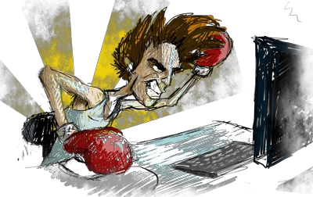
Davranış: Öfkeli olduğumuzda sergilediği- miz davranışlardır.
Öfke, çok hafif bir tepkiden hiddete kadar farklı yoğunlukta yaşanan bir duygudur. Diğer duygular gibi fizyolojik ve biyolojik değişmelerle birlikte his- sedilir. Eğer dinlemeyi biliyorsak, vücudumuz bize öfkeli olduğumuz konusunda bilgi verir. Öfkenin fiziksel işaretleri vardır:
Uyaran duyguyu harekete geçirir, Stres ve gerginlik başlar,
Enerjiyi arttıran Adrenalin salgısı artar, Nefes alıp verme sıklaşır,
Kalp atışları hızlanır, Kan basıncı artar,
Vücut ve zihin “savaş ya da kaç” tepkisi için ha- zırdır.

Öfkenin Sağlığa Etkisi
Uzmanlar bastırılan öfkenin kaygı ve depresyo- na yol açtığını iddia ediyorlar. İfade edilmeyen öfke, kişiler arası ilişkileri bozabileceği gibi, zihin- sel ve fiziksel problemlere de yol açabilir.
Doğru ifade edilmeyen öfkenin yol açtığı fizik- sel problemler arasında; baş ağrıları, mide rahat- sızlıkları, solunum problemleri, cilt problemle- ri,sinir sistemi rahatsızlıkları, dolaşım sorunları, var olan fiziksel rahatsızlıkların kötüleşmesi, duy- gusal rahatsızlıklar ve intihar sayılabilir.
Gevşeme:Derin derin nefes alın, sakinleştirici durum ve manzaraları zihnimizde hayal ederek canlandırmaya çalışın. Bu sakinleşmemize yar- dımcı olur

Deneyebileceğiniz bazı basit yöntemler;
Karnınızı dolduracak şekilde derin nefesler alın; göğsünüzün üst kısmıyla nefes almanız sizi rahatlatmaz. Nefes alıp verdiğinizde göğsü- nüz değil, karnınız şişmelidir.
Derin nefeslerinizi alırken, kendi kendinize tek- rar tekrar “Gevşe!” ya da “Sakin ol!” diyerek telkinde bulunun.
Hayal ederek sizi gevşetecek bir yer ya da or- tamı düşünün ve gözünüzün önüne getirmeye çalışın. Geçmişte çok sakin olduğunuz bir yeri hatırlayın.
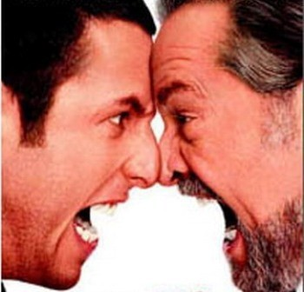
Bu teknikleri her gün pratik yaparak ezberler seniz, daha sonra karşılaşacağınız gergin or- tamlar da otomatik olarak uygulayabilirsiniz.

